
Základní škola a Mateřská škola Smržice, p. o., vyhlašuje


ZÁPIS DĚTÍ
DO MATEŘSKÉ ŠKOLY
PRO ŠKOLNÍ ROK 2026/2027

Termín: 17.3. a 18.3.2026 od 10:00 do 15:00 v kanceláři MŠ.
(přihlášku a čas si můžete rezervovat online přes QR kód níže)
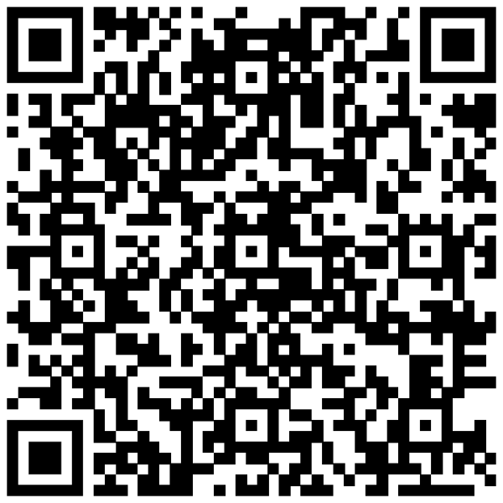
Rodiče s sebou přinesou:
- občanský průkaz
- rodný list dítěte
- řádně vyplněnou žádost o přijetí, s potvrzením od lékaře
O přijetí dítěte k předškolnímu vzdělávání rozhoduje ředitelka školy na základě žádosti zákonného zástupce dítěte. Při posuzování žádosti zákonných zástupců postupuje ředitelka školy podle platné legislativy (zákon č. 178/2016 Sb., kterým se mění zákon č. 561/2004 Sb., školský zákon, zákon č. 500/2004 Sb., o správním řízení, vyhláška č.14/2005 Sb., o předškolním vzdělávání, vše v platném znění) a v souladu s kritérii pro přijímání k předškolnímu vzdělávání pro školní rok 2026/2027.

Předpokládaný počet přijatých dětí pro školní rok 2026/2027 je 20.

KRITÉRIA PŘIJETÍ DĚTÍ DO MŠ SMRŽICE:

- Přednostně budou přijaty děti s místem trvalého pobytu Smržice, které dosáhnou věku pěti a více let do 31.8.2026, tj. v posledním roce před zahájením povinné školní docházky.

- Dále budou přijaty děti, které dovrší nejméně tří let do 31.8.2026 a mají trvalý pobyt ve Smržicích nebo mají sourozence v místní MŠ či ZŠ.
- V případě volného místa budou přijaty děti s místem trvalého pobytu Smržice, které do 31.8.2026 dosáhnou nejméně dvou let. Dvouleté děti nemají právní nárok na umístění v mateřské škole.

- Při nenaplnění kapacity budou přijaty i děti, které nemají trvalý pobyt ve Smržicích, a to dle rozhodnutí ředitelky školy.
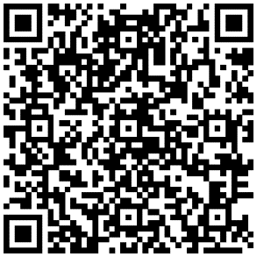
Zralost dítěte:
- Umí se samostatně najíst lžící, s dopomocí používá kapesník, s dopomocí se umí obléknout, svléknout a obout
- Umí pít z hrnečku / sklenice
- Přiměřeně komunikuje s dospělou osobou, řekne svou potřebu
- Umí používat dětské WC (nepotřebuje pleny, umí si dojít na WC nebo si říct o tuto potřebu)
- Zvládne chodit na pravidelné vycházky
Ředitelka školy může vzhledem ke zralosti dítěte určit zkušební dobu k ověření schopnosti dítěte přizpůsobit se podmínkám MŠ (§ 34 odst. 3 zákon č. 561/2004 Sb.), maximálně na dobu 3 měsíců od nástupu do MŠ.
Ve Smržicích dne: 20.2.2026

